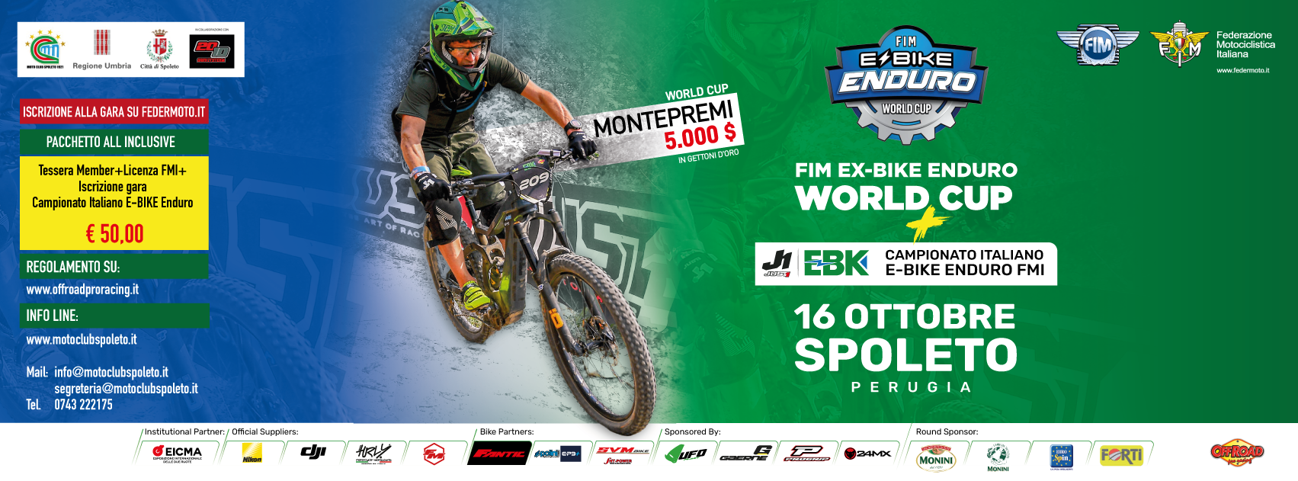

2022 CAMPIONATO ITALIANO E-Bike ENDURO
2022 WORLD CUP E-Bike ENDURO
ROUND #7 – SPOLETO (PG) DOMENICA 16 OTTOBRE
VINCE LO SPETTACOLO A SPOLETO

Il Campionato Italiano E-Bike enduro è giunto al termine di questa stagione agonistica e lo ha fatto alla grande in concomitanza con la World Cup FIM.
Il Moto Club Spoleto ha organizzato tutto alla perfezione, con una cornice degna della consegna dei titoli nazionali ed internazionali.

SPOLETO (PG) – il 16 ottobre è andata in scena l’ultima prova sia della World Cup che del Campionato Italiano E-Bike Enduro a Spoleto e il Moto Club locale ha organizzato tutto il week end all’insegna del green e dello spettacolo. Oltre ad un tracciato ben disegnato e speciali molto tecniche ed impegnative, ha anche allestito in piazza una zona tutta dedicata al settore delle bici, con spettacolo di bike trial e una pista dove a tutti gli appassionati, soprattutto i più giovanissime, veniva data la possibilità di provare, il tutto con palco, musica e dj-set. La storica e bellissima località di Spoleto ha poi fatto da cornice a tutto, con la partenza posizionata a lato delle mura della città con vista sulla località, attrattiva di tanti turisti dal mondo, e podio nella piazza dello show.
Matteo Baldissarri, responsabile FMI: “Si conclude una bella stagione, con tante gare, in una splendida cornice sia turistica che di gara. Faccio i complimenti al Moto Club Spoleto per l’organizzazione, veramente di alto livello. Per il 2023 stiamo lavorando alle novità e questi anni di gare ci hanno fornito tante indicazioni valide, ci vediamo l’anno prossimo con il Campionato Italiano E-Bike”.
Cyrille Bayle, responsabile FIM: “E’ stata una bella stagione e siamo contenti di aver terminato in questo bellissimo posto, con una ottima organizzazione e belle gare. L’Italia sta facendo un gran lavoro e lo stanno vedendo tutti, siamo fiduciosi per il futuro della E-Bike e ci saranno alcuni cambiamenti già dal 2023 per migliorare tutto”.
Veniamo ai risultati di giornata sia della World Cup che del Campionato Italiano, con i podi della gara di Spoleto e di tutto il circuito.

WORLD CUP – A Spoleto si è conclusa la stagione anche per la World Cup e i vincitori di giornata sono stati: Francesco D. Petrucci nella E1, seguito da Bianchetti e Fabbri e nella classifica assoluta di campionato vince Petrucci. Nella E2 vittoria a Spoleto sia della prova che della stagione per Andrea Sassoli, mentre nella E3 Davide Rossin vince la gara e anche il campionato. Tommaso Bianchetti si aggiudica gara e titolo nella E1-J.
CAMPIONATO ITALIANO
E1 – Altra doppietta per Francesco D. Petrucci che vince la gara e si aggiudica il Campionato Italiano della categoria, seguito da Roberto Fabbri e da Alessandro Pagliacci in gara a Spoleto, mentre terzo in campionato è Andrea Garibbo alle spalle di Fabbri.
E-Open – Vince la gara Davide Rossin ma a salire sul gradino più alto del Campionato Italiano è Andrea Sassoli, seguito da Marco Gnassi (terzo a Spoleto) e da Nicola Cannatà (secondo nella gara).
E-Senior – Nella prova di Spoleto il podio è composto nell’ordine da Paolo Cambiotti, primo, seguito da Arminio e Quondam, mentre nel Campionato Italiano il vincitore è Eric Anselmo, seguito da William Fusi e Girolamo P. Quondam.
E-Veteran – Purtroppo assente il vincitore del Campionato Italiano Stefano Passeri, che sul podio nazionale ha preceduto Andrea B. Rocchi (a Spoleto terzo) e Gian Luigi Rudelli. In questa ultima prova a vincere è stato Alberto Segala, seguito da Cristian Resinelli e terzo come detto Rocchi.
E-Junior – Podio di giornata con Francesco Pratelli, seguito da Alessandro Calisti e terzo Matteo Venturelli. Il Campionato Italiano è vinto da Andrea Ferrari, secondo Riccardo Giuliani e terzo il vincitore della gara Pratelli.
E-Under – Tommaso Bianchetti fa il pieno a Spoleto vincendo gara e Campionato Italiano, così come al secondo posto Paolo Troiani; mentre terzo di giornata Lorenzo Ferrante e terzo in Campionato Matteo Fumagalli.
EntryLevel – Bello aver visto i giovani scendere sul tracciato e sul gradino più alto del podio è salito Giulio Musiani, seguito da Francesco Pioli e terza l’unica girl in pista Matilde Bianchetti.
Rispettate l’ambiente……SEMPRE!! #offroadprogreen
Vi aspettiamo in pista!

